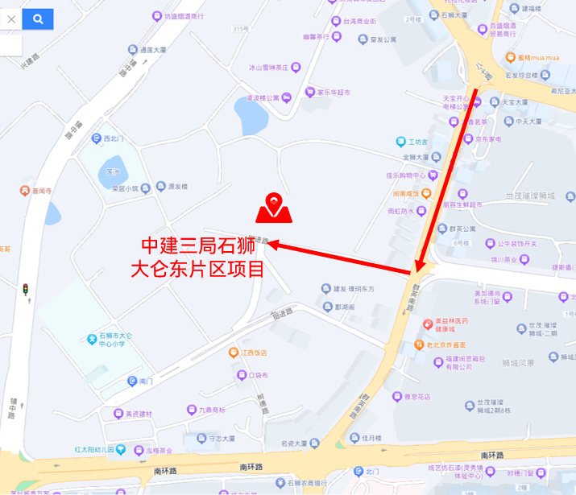
建议路线：八七路→群英南路→嘉碌路红绿灯右拐→中建三局石狮大仑项目部

地址二维码

附件1：观摩路线图
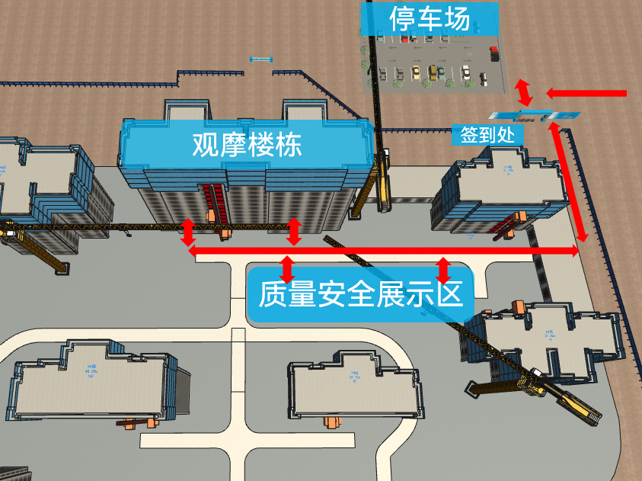

附件2：参会回执表
参会回执表
序号 | 姓 名 | 单 位 | 职 务 | 联系方式

